УВАЖАЕМЫЕ РОДИТЕЛИ!

В городе Нижнем Новгороде отмечается эпидемический рост заболеваемости ОРВИ и гриппом.
Дети относятся к группе риска по заболеваемости гриппом
и поэтому родители должны научить своего ребенка простым, но эффективным способам защиты от этой инфекции:

- соблюдать гигиену рук - мыть руки с мылом как можно чаще;  - не трогать немытыми руками нос, глаза, рот; |  | 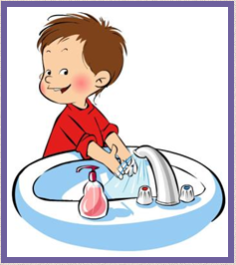
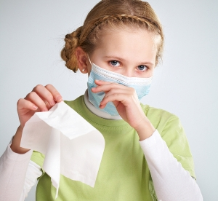 |  | - не подходить к больному человеку, ближе чем на 1-2 метра;  - носить одноразовую маску в общественных местах с соблюдением требований по её использованию
 | Кроме того, следует, как можно больше времени, проводить ребенку на свежем воздухе и не посещать места массового скопления людей (театры, кинотеатры, кафе и т.п.) |  | 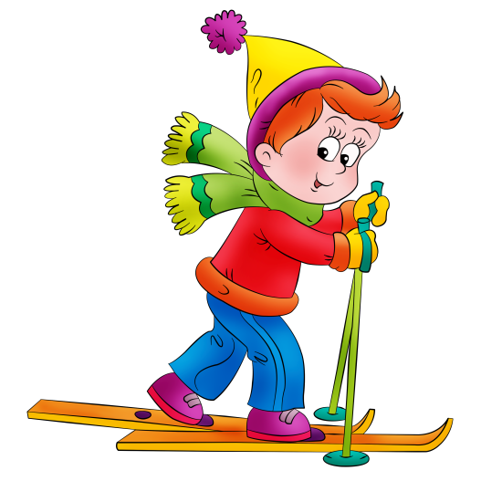
 | 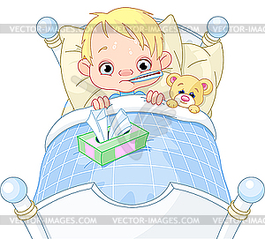 |  | Если ребенок заболел, то должен остаться дома.  Больные дети в детские образовательные учреждения не допускаются!
 | Необходимо как можно скорее вызвать врача или скорую помощь на дом и строго выполнять их рекомендации.
 | 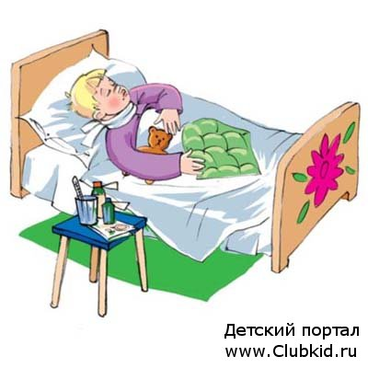 |  | На время лечения на дому следует (по возможности) выделить для ребенка отдельную комнату, индивидуальную посуду и полотенце. Подобрать игры, книги, видеодиски и другие предметы для развлечения.
 | Исключить тесный контакт со здоровыми членами семьи, особенно с детьми, показать как правильно чихать ( в сгиб локтя, а не в ладони) и кашлять (в одноразовый носовой платок). |  | 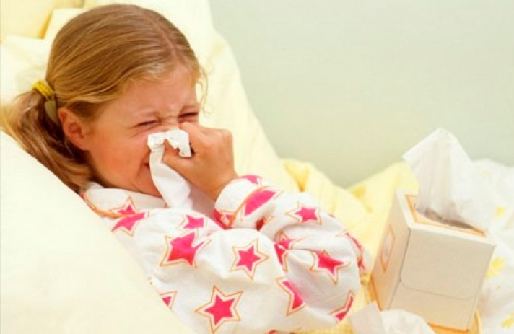
 | 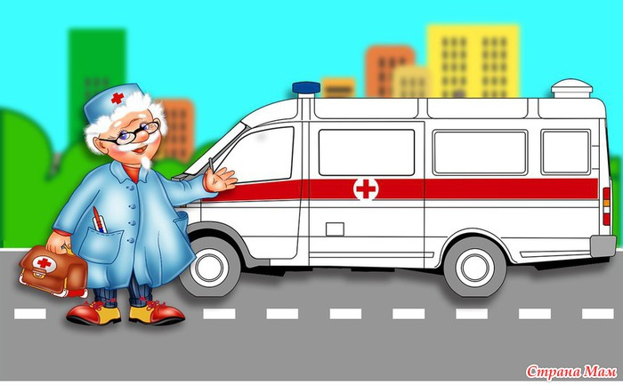 |  | Необходимо внимательно следить за состоянием здоровья ребенка и при ухудшении повторно вызвать врача или скорую медицинскую помощь. Возможно начинается осложнение!  Не стоит, если на этом настаивает врач, отказываться от госпитализации!

